Richiesta certificati penali per nominativo
Si richiede compilando una domanda in carta libera indirizzata a qualsiasi ufficio del Casellario presso le Procure della Repubblica.
Il percorso da seguire è:
Servizi demografici ⇒ Anagrafe ⇒ Estrazioni ⇒ Richiesta certificati penali per nominativo
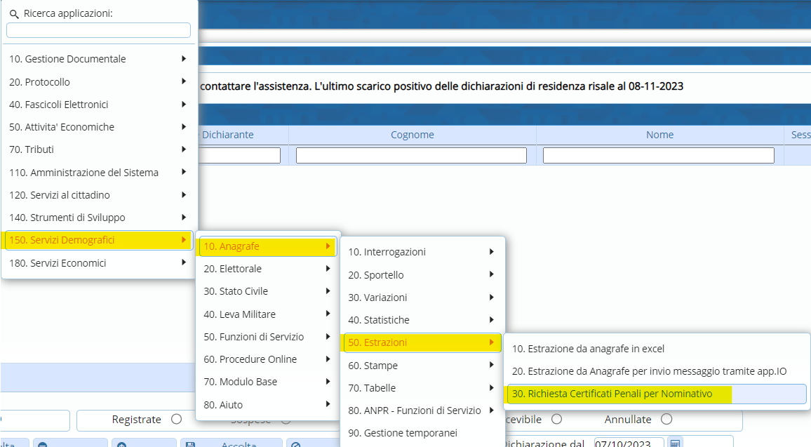
Entrando all’interno, bisognerà inserire i nominativi dei soggetti per i quali si deve richiedere il certificato penale.
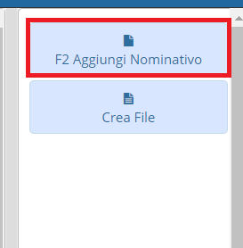
Una volta inseriti i vari soggetti, attraverso l’apposito pulsante “Crea file” verrà generato il file (come l’esempio sotto riportato) da inviare alla Procura per poter avere i penali.


